

**T/CECS** **×××-20××**

中 国 工 程 建 设 标 准 化 协 会 标 准

抗浮工程水文地质勘察标准

Technical standard for hydrogeological investigation of anti floating engineering

征求意见稿

中 国 计 划 出 版 社

**中 国 工 程 建 设 标 准 化 协 会 标 准**

抗浮工程水文地质勘察标准

Technical standard for hydrogeological investigation of anti floating engineering

**T/CECS ×××-20××**

|  |  |  |
| --- | --- | --- |
| 主编单位 | ： | 中国建筑西南勘察设计研究院有限公司 |
| 批准单位 | ： | 中国工程建设标准化协会 |
| 施行日期 | ： | 20××年×月×日 |

中 国 计 划 出 版 社

20×× 北 京

中国工程建设标准化协会公告

**第××号**

关于发布《抗浮工程水文

地质勘察标准》的公告

根据中国工程建设标准化协会《关于印发<2021年第二批协会标准制订、修订计划>的通知》（建标协字〔2021〕20号）的要求，由中国建筑西南勘察设计研究院有限公司等单位编制的《抗浮工程水文地质勘察标准》，经中国工程建设标准化协会组织审查，现批准发布，编号为T/CECS×××-20××,自20××年××月××日起施行。

中国工程建设标准化协会

20××年××月××日

前 言

根据中国工程建设标准化协会《关于印发<2021年第二批协会标准制订、修订计划>的通知》（建标协字〔2021〕20号）的要求，编制组经深入调查研究，认真总结实践经验，参考国内外先进标准，并在广泛征求意见的基础上，制定本标准。

本标准共分7章和3个附录，主要内容包括：总则、术语和符号、基本规定、资料收集与调查、勘探与试验、抗浮分析与评价、既有工程等。

本标准的某些内容可能直接或间接涉及专利，本标准的发布机构不承担识别这些专利的责任。

本标准由中国工程建设标准化协会勘测专业委员会归口管理，由中国建筑西南勘察设计研究院有限公司负责具体技术内容的解释。执行过程中，如有意见或建议，请反馈给中国建筑西南勘察设计研究院有限公司（地址：四川省成都市成华区航天路33号，邮编：610052，邮箱：zjxkyjsbz@cscec.com）。

|  |  |  |  |  |  |  |  |
| --- | --- | --- | --- | --- | --- | --- | --- |
| 主编单位 | ： | 中国建筑西南勘察设计研究院有限公司 | | | | | |
|  |  |  | | | | | |
| 参编单位 | ： | 浙江大学 | | | | | |
|  |  | 北京市勘察设计研究院有限公司  公司  计研究院有限  公司 | | | | | |
|  |  | 中冶武勘工程技术有限公司 | | | | | |
|  |  | 上海勘察设计研究院（集团）有限公司 | | | | | |
|  |  | 华南理工大学 | | | | | |
|  |  | 南京工业大学 | | | | | |
|  |  | 成都理工大学 | | | | | |
|  |  | 南京水利科学研究院  研究院水工水  力学研究所 | | | | | |
|  |  | 广东省建筑设计研究院有限公司  计研究院有限  公司 | | | | | |
|  |  | 四川兴蜀工程勘察设计集团有限公司 | | | | | |
| 主要起草人审 | ： |  |  |  |  |  |  |
|  |  |  |  |  |  |  |  |
|  |  |  |  |  |  |  |  |
|  |  |  |  |  |  |  |  |
| 主要审查人 | ： | ××× | ××× | ××× | ××× | ××× | ××× |
|  |  | ××× | ××× |  |  |  |  |
|  |  |  |  |  |  |  |  |

目 次

1 总则 （×）

2 术语和符号 （×）

2.1 术语 （×）

2.2 符号 （×）

3 基本规定 （×）

4 资料收集与调查 （×）

4.1 一般规定 （×）

4.2 资料收集 （×）

4.3 场地周边调查 （×）

4.4 水文地质条件分析 （×）

5 勘探与试验 （×）

5.1 一般规定 （×）

5.2 现场勘探 （×）

5.3 水文地质试验 （×）

5.4 水文地质观测 （×）

6 抗浮分析与评价 （×）

6.1 一般规定 （×）

6.2 斜坡场地 （×）

6.3 低洼场地 （×）

6.4 临水场地 （×）

6.5 岩溶场地 （×）

7 既有工程 （×）

7.1 抗浮加固工程 （×）

7.2 改（扩）建项目抗浮工程 （×）

附录 A 抗浮工程水文地质勘察专项报告编写提纲 （×）

附录 B 地下水类型和岩土体的渗透性等级划分 （×）

附录 C 抗浮措施及其适用条件 （×）

用词说明 （×）

引用标准名录 （×）

附：条文说明 （×）

**Contents**

1 General provisions （×）

2 Terms and symbols （×）

2.1 Terms （×）

2.2 Symbols （×）

3 Basic requirements （×）

4 Data collection and investigation （×）

4.1 General requirements （×）

4.2 Data collection （×）

4.3 Site perimeter surveys （×）

4.4 Analysis of hydrogeological conditions （×）

5 Exploration and testing （×）

5.1 General requirements （×）

5.2 Field exploration （×）

5.3 Hydrogeological testing （×）

5.4 Hydrogeological observation （×）

6 Anti-floating analysis and evaluation （×）

6.1 General requirements （×）

6.2 Sloping site （×）

6.3 Low-lying site （×）

6.4 Waterfront site （×）

6.5 Karst site （×）

7 Existing projects （×）

7.1 Anti-flotation reinforcement （×）

7.2 Reconstruction and expansion （×）

Appendix A Outline for compiling a special report on hydrogeological survey of anti floating engineering （×）

Appendix B Classification of groundwater types and permeability levels of rock and soil mass （×）

Appendix C Anti-floating measures and applicable conditions （×）

Explanation of wording （×）

List of quoted standards （×）

Addition:Explanation of provisions （×）

# 总则

**1.0.1** 为使抗浮工程的水文地质勘察工作规范化，做到技术先进、经济合理、安全适用、保障质量和保护环境，制定本标准。

**【条文说明】1.0.1 当前，建设工程的工程勘察偏重于岩土工程勘察，很少进行专项的水文地质勘察，常规的岩土工程勘察对水文地质条件勘察的深度不够，提供资料较为简略。对于存在地下结构抗浮的工程往往所涉及的抗浮设计依据不够充分，要么偏于保守、造价较高、建设单位不接受，要么偏于冒进、不安全、容易产生工程安全隐患或工程事故。因此，为了使抗浮工程水文地质勘察工作规范化，保障抗浮工程水文地质勘察工作质量，编制抗浮工程水文地质勘察技术标准很有必要。**

**1.0.2** 本标准适用于新建、改（扩）建项目地下结构抗浮和既有工程地下结构抗浮加固的水文地质勘察。

**1.0.3** 抗浮工程的水文地质勘察，除应符合本标准规定外，尚应符合国家现行有关标准的规定。

# 术语和符号

## 术语

**2.1.1** 抗浮工程 Anti-floating engineering

为预防建（构）筑物地下结构在全生命周期内因抗浮失效导致结构和构件破坏或影响建（构）筑物使用功能所采取的工程技术措施及相关活动的统称。

**2.1.2** 地下水浮力 ground water buoyancy

地下结构受到水压力的竖向合力。

**2.1.3** 抗浮设防水位 Fortification water table against uplift

地下结构在施工期和使用期内满足抗浮设防标准时可能遭遇的地下水最高水位，或地下结构在施工期和使用期内满足抗浮设防标准最不利工况组合时地下结构底板底面上可能受到的最大浮力按静态折算的地下水水位。

**2.1.4** 抗浮措施 Measurement against uplift

防止、减小或控制地下水浮力所采取的工程技术方法。

**2.1.5** 主动抗浮 Active anti-floating

采取泄水、排水卸压等地下水控制措施，消除、减少作用在地下结构底板的地下水压力，以满足地下结构抗浮稳定要求的抗浮措施。

**2.1.6** 被动抗浮 Passive anti-floating

通过增加自重或设置锚杆、抗拔桩等提高地下结构抵抗地下水浮力作用，以满足地下结构抗浮安全要求的抗浮措施。

**2.1.7** 主被动联合抗浮 Active passive combined anti-floating

采用主动抗浮与被动抗浮相结合，以最佳的组合设计方法满足地下结构抗浮安全、经济要求的抗浮措施。

**【条文说明】2.1.7 采用排水廊道法、排水卸压法等主动抗浮措施与压重抗浮法、抗浮锚杆等一种或多种被动抗浮措施相结构的联合抗浮方法，利用主动抗浮措施降低极端降雨等原因带来的地下水位骤涨或上涨超过地下水常水位（常水位系指每年大部分时间保持的水位，下同）所产生的峰值水浮力，利用被动抗浮措施抵抗地下水常水位产生的水浮力。**

## 符号

*B—*越流因素、堤底宽度；

*B*1—堤外滩宽度；

b—越流系数；

FW—地下结构底板单位面积上受到的水压力标准值；

—地下结构底板底面以上建（构）筑物自重与上覆土层压重；

—地下结构底板处压力水头、堤内脚处的承压水头；

h0—临水常水位；

*h1*、*h2*—依次为上层和下层的厚度；

hm—含水层的平均厚度；

hx—距离临水堤x处的潜水、承压水水位；

Δh—临水水位涨幅；

K—渗透系数；

K1、K2—依次为上层和下层的渗透系数；

—地下结构抗浮稳定性系数；

*L*1、*L*2—上、下游等效渗径长度；

q—岩体的透水率；

*R—*影响半径；

*T—*导水系数；

t—临水水位下降时间；

*μ—*给水度；

*μ\**—弹性释水系数；

V0—洪水位上升速度；

x—距离临水堤距离；

—水的重度；

# 基本规定

**3.0.1**  抗浮工程的水文地质勘察宜结合项目的岩土工程勘察进行或在项目岩土工程勘察的基础上进行。

**【条文说明】3.0.1 抗浮工程水文地质勘察工作的基本要求是收集和分析区域地质资料、场地周边资料，开展现场调查、勘探、试验和观测，进行抗浮分析评价，提出抗浮设防水位和抗浮措施建议。当岩土工程勘察的手段和成果能满足抗浮工程设计和施工需要时，可结合项目相应阶段岩土工程勘察开展抗浮工程水文地质勘察工作，岩土工程勘察成果需提供包括抗浮工程设计和施工所需要的资料。**

**3.0.2** 抗浮工程设计等级为甲级、特殊场地、拟采用主动抗浮措施或场地水文地质条件复杂时，宜进行专项抗浮工程水文地质勘察。

**【条文说明】3.0.2 抗浮工程设计等级按《建筑工程抗浮技术标准》（JGJ 476）划分，特殊场地按本标准3.0.7分类。由于岩土工程勘察和抗浮工程所需工程地质、水文地质的成果资料的侧重点有所不同，当拟建场地水文地质条件复杂且研究资料不够充分时，需进行抗浮工程专项勘察，不能由岩土工程勘察完全替代。**

**3.0.3** 抗浮工程水文地质勘察应在收集资料和现场踏勘的基础上编制水文地质勘察纲要，勘察纲要宜包括下列内容：

**1** 工程概况、勘察目的与任务；

**2** 区域水文地质概况；

**3** 勘察区地形地貌、地质构造及水文地质概况、已研究程度及可能存在的主要问题；

**4** 勘察工作的内容、研究方法、技术要求和计划工作量；

**5** 勘察工作进度及质量保障措施；

**6** 拟提交资料的种类、名称和数量；

**7** 勘察工作布置示意图。

**3.0.4** 抗浮工程水文地质勘察工作量宜根据勘察目的、工程规模、场地水文地质条件复杂程度和已有工作深度综合确定。

**【条文说明】3.0.4 场地水文地质条件复杂程度可按表3.0.4确定。**

**表 3.0.4 水文地质条件复杂程度类型**

|  |  |
| --- | --- |
| 类别 | 水文地质特征 |
| 复杂 | 地质构造复杂、地下水类型多；  含水层岩性多样、厚度和层面坡度变化大；  存在多层含水层、水力联系复杂；  地下水的补给、径流和排泄条件复杂；  地下水动态变化规律不明确 |
| 中等 | 地质构造较复杂、地下水类型较多；  含水层岩性多样、厚度和层面坡度变化较大；  多层含水层水力联系较复杂；  地下水的补给、径流和排泄条件较复杂；  地下水动态变化规律基本明确 |
| 简单 | 地质构造简单、地下水类型单一；  含水层岩性单一、厚度和层面坡度变化小且稳定；  地下水的补给、径流和排泄条件明确；  地下水动态变化规律明确 |

注：地下水类型和岩土体的渗透性等级可按本标准附录B确定。

**3.0.5** 当抗浮工程水文地质勘察与岩土工程勘察结合进行时，应在岩土工程勘察报告专门章节进行地下水和地下结构抗浮分析评价，并宜包括下列内容：

**1** 地下水的类型、埋藏条件、水位及变化规律（1个水文年的变化规律和长期变化趋势的判断）；地下水补给、径流、排泄条件；地下水对工程的影响；提供相关水文地质参数；

**2** 依据分析提出抗浮设防水位建议；

**3** 结合地下结构埋深、结构自重等情况，对抗浮措施等有关问题提出建议。

**3.0.6** 当工程需要，经专门委托进行专项抗浮工程水文地质勘察时，应提供专项报告。报告应包括文字报告、附图表和必要的附件。报告编写提纲可按本标准附录**A**确定。

**3.0.7** 特殊场地的抗浮工程水文地质勘察应分别包括下列工作内容：

**1** 斜坡场地，查明含水层空间展布规律、坡顶分水岭位置和水位，以及坡面溢出点位置，测定不同坡段含水层水位、流向和流速。

**2** 低洼场地，查明场地地形低洼的范围，洼地外缘顶部标高、汇水面积及排泄条件，当地年平均降雨量、最大降雨量指标，集水深度、洼地内外含水层水位、流向、流速，洼地地层与洼地临近地表水（地表水系指水库、江、河、湖等，下同）、地下水的水力联系情况。

**3** 临水场地，查明地表水与场地地下水的水力联系，收集地表水历史最高水位及年度水位变化幅度。临近海水时，查明海水潮汐情况等。

**4** 岩溶场地，查明溶洞见洞率、发育程度、分布深度、连通性，岩面变化及覆盖层情况；上覆土层含水层与岩溶层地下水的水力联系；岩溶含水层地下水的涌水量、地下水水位及其变化特点；存在管道型地下水(地下暗河)时，应查明其空间分布与走向、流速与流量等形态要素。

# 资料收集与调查

## 一般规定

**4.1.1** 抗浮工程水文地质勘察宜开展资料收集与调查工作。工作手段以区域性资料收集、场地周边调查、区域水文地质条件分析等为主，必要时根据工程实际情况辅以遥感或勘探等实物工作量。

**【条文说明】4.1.1 在分析抗浮设防水位和确定抗浮措施时，仅有场地范围内资料是不够的，需要有宏观的水文地质概念和区域性资料作为支撑，这些资料既包括区域性的气象、水文、地质及水文地质资料，还包括对场地地下水条件有影响的周边地形、水文条件和水文地质情况。区域性的资料以收集为主，在此基础上，可根据实际情况对场地周边情况进行现场调查和走访。这部分工作的目的是确定场地所在水文地质单元，明确下一步场地水文地质勘察现场和室内分析工作的重点和具体内容。**

**4.1.2** 抗浮工程的水文地质资料收集和调查工作的范围与精度，应能满足指导场地水文地质勘察工作的需要。

**【条文说明】4.1.2 由于工程具体条件各异，因此本条不对资料收集和调查工作的具体范围和精度作出规定，要求项目在具体实施时，从实际需要的出发确定工作范围和工作精度。**

## 资料收集

**4.2.1** 资料收集宜包括区域气候气象、水文、地质、水文地质资料，以及水资源及用地规划等资料。

**4.2.2** 区域气候气象资料收集，宜包括下列内容：

**1** 本区所属的气候分带；

**2** 气温及其昼夜和季节变化；

**3** 降雨量及其季节变化，枯水期和丰水期；

**4** 降雨量的多年变化，多年平均降雨量，历年最小和最大降雨量；

**5** 蒸发量的多年变化，多年平均蒸发量、历年最小和最大蒸发量；

**6** 季节性冻土地区标准冻结深度，多年冻土地区的季节融冻层深度。

**4.2.3**  区域水文资料收集，宜包括下列内容：

**1** 地表水系和流域；

**2** 地表水的水位、流量及其季节变化和多年变化；

**3** 滨海地带的最低、最高和平均潮位；

**4** 洪水、风暴潮等灾害情况；

**5** 水库、水闸、堤坝等水利工程情况；

**6** 地表水的利用和农田灌溉情况；

**7** 水质和污染情况。

**4.2.4** 区域地质资料收集，宜包括下列内容：

**1** 区域地形地貌条件；

**2** 区域地质构造条件；

**3** 区域地层岩性及其分布条件。

**4.2.5** 区域水文地质资料收集，宜包括下列内容：

**1** 区域水文地质单元划分情况；

**2** 区域主要含水层（组）的划分情况；

**3** 区域地下水水位长期动态观测资料；

**4** 区域地下水主要露头（井、泉等）分布及水位、水量观测资料和水质情况；

**5** 区域内地下水开采情况；

**6** 人类活动对地下水的影响；

**7** 地表水与地下水的补给、排泄关系。

**4.2.6** 水资源规划、建设用地规划及其实施相关资料宜包括下列内容：

**1** 当地生态补水规划、实施情况及对应的地下水水位变化情况；

**2** 地下水限采量、水源地开采量及对应的地下水水位变化情况；

**3** 地表水利用和农田灌溉开采情况。

## 场地周边调查

**4.3.1** 除资料收集外，宜采用现场调查和走访等方法对工程场地周边的地形、水文和水文地质、周边环境情况进行调查。

**4.3.2** 地形调查宜包括下列内容：

**1** 地形突变地带分布情况（隆起和低洼地带）；

**2** 地形历史变化情况（如大规模填方或削方）。

**4.3.3** 地表水（系）调查宜包括下列内容：

**1** 地表水（系）类型（人工或天然）分布情况；

**2** 地表水（系）切割深度及其通道衬砌情况；

**3** 地表水（系）近50年以来的改道和变迁情况。

**4.3.4** 水文地质调查宜包括下列内容：

**1** 历史最高水位调查；

**2** 近3～5年最高水位调查；

**3** 地下水开采利用情况；

**4** 既有水文地质试验资料情况。

**4.3.5** 周边环境调查宜包括下列内容：

**1** 大型地下结构、地下防渗结构及其对地下水条件可能的影响；

**2** 上下水管线的使用情况及其破损和渗漏情况；

**3** 场地周边已有工程的抗浮设防水位、抗浮措施等工程经验。

## 水文地质条件分析

**4.4.1** 场地所在区域地下水分布、补给、径流和排泄规律分析，宜包括下列内容：

**1** 对应区域水文地质单元；

**2** 对应区域主要含水层（组）划分；

**3** 对应区域地下水分布、补给、径流和排泄规律；

**4** 场地周边局部地形、水文及水文地质条件等变化对场地地下水分布规律的影响分析。

**4.4.2** 场地所在区域的地下水水位动态分析，宜包括下列内容：

**1** 地下水水位多年动态规律及其主要影响因素及其影响程度分析；

**2** 地下水水位年动态规律及其主要影响因素；

**3** 场地周边局部地形、水文及水文地质条件变化对场地地下水水位动态规律的影响分析。

**【条文说明】4.4.1、4.4.2 为了加强抗浮工程水文地质勘察工作的针对性，在上述资料收集和现场调查走访的基础上，应开展水文地质条件的初步分析工作，以更好地指导现场勘探与试验工作，以及基于现场工作的抗浮分析与评价工作。本节规定了一般需要分析的内容，具体分析方法应符合《供水水文地质勘察规范》（GB 50027）和《岩土工程勘察规范》（GB 50021）的相关要求。**

# 勘探与试验

## 一般规定

**5.1.1** 勘探与试验工作前，宜在资料收集和现场踏勘的基础上，初步判定场区地下水赋存空间及流向，编制水文地质勘探与试验任务书。

**【条文说明】5.1.1 勘探与试验工作前，结合勘察纲要、前期资料和现场踏勘，编制勘探与试验任务书，有利于达成勘察目的、完成勘察任务。**

**5.1.2** 勘探宜以钻探为主，岩溶地质条件时可辅以适宜的物探方法。

**【条文说明】5.1.2 各种物探方法的适宜性见表5.1.2。**

**表 5.1.2 物探方法适宜性**

|  |  |
| --- | --- |
| 物探方法 | 应用范围 |
| 复合对称四极剖面法辅以联合剖面法、  浅层地震法、钻孔间地震法 | 主要用于探测岩溶洞隙的分布、位置及相关的地质构造、基岩面起伏 |
| 无线电波透视法、波速测试法、探地雷达法、电测深配合电剖面法、电视测井法 | 主要用于探测岩溶洞穴的位置、形状、大小及冲填状况 |
| 充电法、自然电场法 | 主要用于追索地下暗河位置、测定地下水流速和流向 |
| 管波探测 | 主要用于探测桩位一定范围内的岩溶、软弱带、裂隙带的发育和分布情况 |

**5.1.3** 勘探孔直径，应满足地层岩性鉴别、取样、水文地质试验要求；进行抽水试验的钻孔孔径，应根据含水层的富水性、出水量大小、抽水试验的技术要求、选用的滤水管外径、填砾层厚度和抽水设备规格型号的要求确定，且不小于110mm。

**5.1.4** 水文地质试验宜以现场试验为主，室内试验为辅。

**【条文说明】5.1.4 通过水文地质试验，获取岩土体渗透性参数及地下水渗流影响范围，有利于预测场内地下水位变化对工程抗浮的影响。**

**5.1.5** 抗浮工程缺乏水文地质观测资料的地区，宜加强场区地下水位的动态观测工作，根据需要设置长期观测孔（井）或埋设孔隙水压力计进行长期观测。

**【条文说明】5.1.5 对勘察期间各钻孔地下水位动态变化情况进行观测及对勘察结束至项目建成后使用期内的地下水位动态观测，有利于更好指导工程建设及使用管理，有利于建构区域地下水动态大数据及服务于政府宏观管理。**

## 现场勘探

**5.2.1** 现场勘探，应查明下列内容：

**1** 场地的地貌类型及地质构造特征；

**2** 场地的地表水分布及其与地下水的水力联系；

**3** 场地的地层岩性分布情况，含水层、相对不透水层及储水构造的分布特征；

**4** 场内地下水的赋存及其补给、径流和排泄条件；

**5** 场内地下水的类型及水位。

**【条文说明】5.2.1 本条对需要查明的场内地下水在含水层、储水构造中的分布，以及地下水的水位、补径排条件等内容进行了规定，有助于结合区域地下水动态变化分析地下水对工程抗浮的影响。**

**5.2.2** 勘探线布置，宜符合下列要求：

**1** 平行于地下水径流的方向布置主要勘探线，垂直于地下水径流的方向布置次要勘探线；

**2** 断层破碎带、张开裂隙、岩溶管道或采空区中赋存地下水的场地，主要勘探线沿断层、裂隙、岩溶管道及采空区的走向布置，次要勘探线与主要勘探线垂直布设；

**3** 同一水文地质单元内主要勘探线不少于3条，次要勘探线不少于2条；

**4** 水文地质条件复杂的地段，适当增设勘探线；

**5** 临水场地沿地下水渗流方向布置勘探线，勘探点包含地下结构上游、中部和下游位置。

**【条文说明】5.2.2 地下水主要赋存于含水层及岩溶管道等储水空间中，查明地下水的径流特征及分布边界是勘探工作的重点；对于临水场地，地下水向地表水径流的同时，可能沿水岸向下游径流，需重点关注地表水与地下水的水力联系；勘探过程中发现实际水文地质单元及地下水径流方向与勘察纲要初步判定不一致时，可以针对性调整勘探工作布置。**

**5.2.3** 勘探点布置，宜符合下列要求：

**1** 每条主要勘探线上的勘探点不少于3个；

**2** 对工程抗浮有直接影响的每层含水层勘探点不少于1个；

**3** 用地红线范围内每一水文地质单元勘探点不少于3个；

**4** 地形起伏大、岩土界面变化大及岩体较破碎的地段；含水层及储水构造分布较复杂时，适当加密布置勘探点。

**【条文说明】5.2.3 勘探点的布置要考虑地形条件、岩土层组合对潜水分布的影响，也要考虑含水层及储水构造对深部地下水径流的影响，充分查明对工程建设有影响的地下水空间分布特征；勘探过程中动态识别场地内的水文地质单元，并合理布置勘探点。**

**5.2.4** 钻孔深度，应进入拟抗浮工程设计底板以下，且符合下列要求：

**1** 场地为单一含水层时，钻孔进入基底下含水层不少于3m；

**2** 多层含水层时，钻孔深度进入对地下结构抗浮有影响的最深含水层1~3m；

**3** 断层破碎带、溶洞或采空区钻孔宜深入对工程有影响的含水层底板以下3~5m。

**【条文说明】5.2.4 勘探点深度根据拟建建（构）筑物地下结构埋置深度、****对建（构）筑物有影响的地下水埋深及抗浮设计要求等综合确定，勘探孔深度需达到可能对建筑造成影响的所有含水层，并依据收集到的场地或区域既有地质资料的分析，确保勘探深度满足要求。抗浮工程水文地质勘察勘探孔深度主要以满足测量地下水位和进行相应水文地质试验的要求，抗浮设计提供参数和施工的要求可结合工程勘察进行。当仅测量地下水位时，勘探孔深度至含水层顶面以下一定深度;当需要进行水文地质试验时，其深度和试验要求需符合现行国家标准《供水水文地质勘察规范》（GB 50027）的规定。**

**5.2.5** 对需要量测地下水位和进行水文地质试验的钻孔，宜采用带滤网的护壁管，以清水作为循环液，当采用泥浆循环液时，宜采用低固相泥浆，并有效洗井。

**【条文说明】5.2.5 水文地质钻探主要了解岩土的水理特性，因此需采用套管护壁、以清水作为循环液的钻进方式，保证钻进过程中能分层量测地下水位和分层测定水文地质参数;当采用泥浆循环液钻进时，需采用低固相泥浆，并有效洗井，保证分层量测水位和分层测定水文地质参数的可靠性。**

**5.2.6** 钻孔揭露多个含水层时，宜分层测定稳定水位；分层抽水试验和分层测定水位的钻孔，严格止水，并检查止水效果，不合格时需重新进行。

**【条文说明】5.2.6 为确保分层测定各含水层地下水位，各含水层、储水构造之间需加强隔水措施。**

**5.2.7** 钻探中遇易塌孔地层时，宜采用合理的护壁措施。

**【条文说明】5.2.7 对于易塌孔地层，钻探时需做好护壁措施，且确保地下水能正常进入孔内。**

**5.2.8** 钻探过程中做好地质编录，记录含水层、相对不透水层及储水空间的分界孔深，并记录水位、水温、承压水头以及涌砂、塌孔、漏水、气体逸出位置等信息，对冲洗液消耗量及突变情况进行记录。

**【条文说明】5.2.8 钻探过程中加强地质编录，并记录孔内初见水位、稳定水位、水温、漏水等情况，有利于判定场内地下水的赋存状况。**

**5.2.9** 勘探工作完成后，除有水位观测等特殊要求的钻孔、探井、探槽、探洞外，勘探点按规定测得稳定水位后及时回填。需要保留的钻孔、探井、探槽、探洞等，应设置防护措施。

**【条文说明】5.2.9 为避免钻探、挖探形成的孔、坑汇水对工程建设造成不利影响，要求在其完工后进行回填；对于后续仍需利用的孔、坑，需设置安全防护及防塌孔措施。**

**5.3 水文地质试验**

**5.3.1** 水文地质现场试验以抽水试验为主。当不具备抽水试验条件时，宜根据不同的试验条件采用压水试验、注水试验等获取岩土体的渗透系数等水文地质参数，给出场地地下水补给来源、流向和富水性，判定地下水的渗流路径和渗流影响半径，分析地下水对抗浮工程的影响。水文地质试验方法及应用见表5.3.1。

**【条文说明】5.3.1 针对不同水文地质模型及透水层，通过现场及室内水文地质试验，测定透水层的渗透性参数、渗透路径及渗流边界，有助于分析水文地质条件发生变化时，地下水水位变化对地下结构的潜在影响。对于溶洞、地下暗河、地下采空区、裂隙及断层破碎带等储水（或过水）构造，通过连通试验有助于分析地下水活动对地下结构的影响范围。**

**表 5.3.1 水文地质试验方法及应用**

|  |  |  |
| --- | --- | --- |
| 试验方法 | 试验及用途 | 试验标准 |
| 抽水试验 | 通过钻孔抽水，测定含水层的渗透系数k以及导水系数*T*、给水度*μ*、弹性释水系数*μ\**、越流系数*b*、越流因素*B*、影响半径R等 | 供水水文地质勘察规范GB 50027 |
| 压水试验 | 通过向钻孔内压水，测定岩体的透水率q（吕荣Lu）；透水率q小于10Lu时，可计算岩体的渗透系数k | 水电水利工程钻孔压水试验规程DL/T5331 |
| 注水试验 | 通过向钻孔连续注水，使孔内水位稳定，测定透水层的渗透系数k | 水电工程钻孔注水试验规程NB/T35104 |
| 渗水试验 | 通过向试坑注水，测定稳定水位以上透水土层的渗透系数k | 电力工程水文地质勘测技术规程DL/T5034 |
| 连通试验 | 通过向地下水上游投入示踪剂，在下游测定示踪剂出现的时间及浓度，以查明地下水运动的路径及速度 | 电力工程水文地质勘测技术规程DL/T5034 |
| 室内渗透试验 | 室内测定试件的水平及垂直渗透系数 | 土工试验方法标准GB/T50123 |

**5.3.2** 水文地质试验，宜符合下列要求：

**1** 不同水文地质单元分别布置水文地质试验工作；

**2** 进行水文地质试验前，做好钻孔护壁措施及分层止水措施；

**3** 分层量测地下水稳定水位及水温；

**4** 对地下水进行分层采样及水质分析；

**5** 对被相对不透水层分开的各透水层分别进行水文地质试验，测定其渗透性参数；

**6** 对于斜坡或临水场地，在地下结构地段地下水的补给侧及排泄侧分别布置水文地质试验孔；地下水集中径流区针对性布置水文地质试验孔；

**【条文说明】5.3.2 为充分评价地下水的赋存特性，水文地质试验、水位量测、水温测定及水质分析等，需按不同的水文地质单元、透水层进行；为判定地下水对建筑材料的腐蚀性和淤堵性，需分层采样及水质分析；对于地下水浅埋的平坦地形区、低洼场地，水文地质试验孔沿地下结构周边布置；斜坡或临水场地，以及地下水径流通道区，针对性布置水文地质试验孔。**

**5.3.3** 基岩区水文地质试验，宜考虑下列因素：

**1** 裂隙对水文地质试验分层止水的不利影响，以及越流补给对含水层渗透性的影响；

**2** 对于沉积岩中含水层，宜考虑顺层渗透系数与垂直于层面的渗透系数存在差异；

**3** 含水层受构造影响，沿倾斜含水层走向地下水的补给区范围较大，含水层在不同地段，测定的地下水水压存在差异；连通试验的水文地质试验孔可沿含水层倾向与走向分别布置。

**【条文说明】5.3.3 基岩中含水层的渗透性受构造、层面及裂隙影响，试验测定的渗透系数往往小于实际值，工程中可根据实际工程经验进行调整；倾斜的基岩含水层，地下水受岩层浅埋区和走向两端降雨下渗（或潜水）补给，且存在降雨沿裂隙竖向形成面状补给，地下水位变动幅度较大，需结合地区工程经验综合确定抗浮措施。**

**5.3.4** 室内渗透试验的取样及样品包装、储存和运输，应符合现行技术标准规定。

**5.4 水文地质观测**

**5.4.1** 勘察期间地下水位观测，应符合下列要求：

**1** 通过钻孔量测潜水初见水位、稳定水位及承压水头；

**2** 采用清水钻进的钻孔，量测稳定潜水位前先抽排孔内注水；

**3** 测量承压水头前，做好承压含水层顶板地层隔水措施。

**【条文说明】5.4.1 勘察期间钻孔过程中需同步进行地下水位观测，量测稳定潜水位前采用干钻或无水冲洗液钻进。采用清水钻进时，需在量测潜水位前抽排注入孔内的钻探用水；含水层为易塌孔地层时，钻进中需做好护壁及滤水措施；赋存承压水的地层，在钻至其上部相对不透水层时做好隔水措施，防止上部潜水向下补给。**

**5.4.2** 施工期间地下水位观测，应符合下列要求：

**1** 结合勘察期间地下水分布特征及地下结构的埋深情况，在拟建地下结构周边合理布置地下水水位观测孔（井）；

**2** 潜水位观测孔（井）深进入基础底板底面以下3~5m；

**3** 承压水观测孔（井）做好其顶板地层隔水措施，承压含水层对上部潜水存在越流补给时除外；

**4** 观测孔（井）的孔口高于现状地面，且安装井盖，井盖内标明井的编号；

**5** 优先采用自动化观测；采用人工量测时，观测频率满足施工安全需要。

**【条文说明】5.4.2 观测孔（井）按有利于获取地下水最高水位为原则布置，观测频率需满足施工安全需要，优先结合降水井布设；施工期间地下水位进行分层观测，潜水与承压水存在相互补给时，可对水位进行统一观测；施工过程中需加强对观测孔（井）的保护并及时反馈观测信息。**

**5.4.3** 使用期间地下水位观测，应符合下列要求：

**1** 结合施工期间地下水动态变化，及地下水的补给条件、径流通道情况，同一地貌单元的观测孔（井）不应少于3个；斜坡场地在地下结构两侧地下水上游和下游分别布设使用期观测孔（井）；低洼场地或者地下水浅埋的平坦场地，使用期观测孔（井）沿地下结构周边布设；保存良好的施工期观测孔（井）可用作使用期或长期观测孔（井）；

**2** 在场区基岩面凹槽区、裂隙出水区及临水侧等水文地质条件较复杂的地段，加密布设地下水水位观测孔（井）；

**3** 重点观测场区在雨季的地下水低水位和高水位，在非雨季地下水的低水位；

**4** 宜优先采用自动化观测；采用人工观测时，雨季的观测频率宜适当加密；强降雨期间每天1次；

**5** 新建建（构）筑物观测地下水水位的时长大于5个水文年，既有工程观测地下水水位的时长大于3个水文年；

**6** 地下水位接近抗浮设防水位时，及时发布预警；

**7** 做好观测孔（井）防塌孔措施及地面保护措施。

**【条文说明】5.4.3 使用期地下水位观测重点在地下结构的上、下游及水文地质条件复杂地段布置观测孔（井），并加强对雨季和非雨季特征地下水位的观测，观测时长大于5个水文年；观测期间加强对观测孔（井）的保护，并及时发布风险水位预警。**

**5.4.4** 施工期及使用期地下水位观测成果，宜符合下列要求：

**1** 绘制观测孔（井）平面布置图；

**2** 编制地下水水位数据表；

**3** 绘制地下水水位随时间变化的曲线图；

**4** 编制地下水水位观测日报、周报、月报及最终成果报告，出现风险时编制水位观测预警报告。

**【条文说明】5.4.4 施工期及使用期地下水位观测成果包括观测孔（井）平面布置图、水位数据表、水位动态变化曲线及观测报告。**

# 抗浮分析与评价

## 一般规定

**6.1.1** 抗浮设防水位，应根据场地历史最高水位和长期水文地质观测资料、地下水位变化趋势预测成果和工程经验综合分析后，按施工期和使用期分别确定。

**6.1.2** 地下水位变化趋势分析，宜包括下列内容：

**1** 分析场地各地质单元内地下水分布规律以及各水文地质单元之间的影响趋势；

**2** 分析场地及其临近区域地下水开采对地下水位的影响及开采得到控制后地下水位的回升趋势；

**3** 分析地下水与临近地表水的水力联系、水位变化规律及影响程度；

**4** 分析区域水文地质观测资料与场地地下水位的关联性；

**5** 分析对基底产生水压力的地下水所处层位和可能的地下水环境条件变化，考虑本工程及临近工程建设对场地地下水渗流路径的影响；

**6** 分析预测施工期、使用期的最不利组合工况时地下水的最高水位；

**7** 场地存在稳定渗流时进行渗流场计算及分析，水文地质条件复杂时可通过渗流数值计算分析。

**6.1.3** 施工期抗浮设防水位，应符合下列要求：

**1** 根据勘察时实测的场地最高水位，并考虑季节变化等导致地下水位可能升高的因素，按一个水文年的最高水位确定；

**2** 当施工期有可靠降水措施时，根据降水后最高水位确定；

**3** 考虑结构自重和上覆土重尚未施加时，地下水浮力对地下结构的不利影响等因素；

**4** 考虑工程建设对区域或局部地下水的影响。

**【条文说明】6.1.3 施工期间的抗浮设防水位是指施工期可能出现的最高水位，考虑到施工期的工期相对较短，且施工期有利于采取应急处理措施，故施工期间的抗浮设防水位按照一个水文年的最高水位来确定。**

**施工期间的抗浮设防主要在结构底板封闭之后，应注意：**

**1 当结构自重或覆土未完成时，抗浮力未达到设计状态，应加强监测和地下水控制；**

**2 对采取工程降水措施的，停止降水后应加强对地下结构抗浮稳定状态的监测；**

**3 施工期应采用截排手段，避免地表水直接汇入肥槽。**

**6.1.4** 使用期抗浮设防水位，应符合下列要求：

**1** 抗浮设防水位取全生命周期可能遇到的最高水位或地下结构底板底面上可能受到的最大水压力按静态折算的地下水水位。当有长期水位观测资料时，抗浮设防水位可根据地下水实测最高水位和建（构）筑物使用期间地下水的变化来确定；当无长期水位观测资料或资料缺乏时，根据地下水位变化趋势预测评价结果综合确定；

**2** 场地具多种类型地下水，各层地下水虽然具有各自的独立水位，但若相对不透水层已属饱和状态、各类地下水有水力联系时，按各层水的混合最高水位确定；

**3** 多层地下水无水力联系时，若工程采用止水帷幕、咬合桩、地下连续墙等永久性止水措施，有效隔绝侧向地下水水力联系，按地下结构基底受到的最大水压力按静态折算确定；

**4** 地势平坦、岩土透水性等级为弱透水及以上且疏排不畅的场地，若肥槽回填无法避免地表水渗入地下结构基底时，宜取设计室外地坪高程；

**5** 地下水赋存条件复杂、场地及周边地形变化幅度大、区域性补给和排水条件可能有较大改变时，宜结合渗流数值计算综合确定。

**【条文说明】6.1.4 由于抗浮设防水位是地下结构使用期间可能遇到的最高水位，这个水位显然不是勘察期间实测到的场地最高水位，也不完全是历史上观测或记录到的历史最高水位，而是地下结构使用期间可能遇到的最高水位，也就是说这个水位是岩土工程师根据场地条件和当地经验预测的、未来可能出现的一个水位，这个水位既反映了岩土工程师的经验判断水平，也反映当地技术经济发展水平；而地下结构未来几十年使用期间，地下水位变化可能很大，这就给岩土工程师确定合理设防水位带来很大的困难。**

**1 我国幅员辽阔，场地水文地质条件千差万别，要统一规定一个抗浮设防水位取值标准非常困难。因此仅给出一个取值原则，具体需由岩土工程师按场地条件和当地经验选取。**

**预测建（构）筑物全生命周期的最高地下水位，可用方便适用的经验公式“勘察期间实测地下水位”+“地下水季节变化幅度”（枯水期勘察时加变化幅度大值，丰水期勘察时加变幅小值）+“意外补给可能带来的地下水升高值”+“减少开采、节流”来预测和推定地下水抗浮设防水位。**

**2 场地具多种类型地下水，各类地下水虽然具有各自的独立水位，但场地钻探、开挖和桩基施工给各层地下水提供了竖向流动通道，各层地下水受到相互的水力作用，抗浮设防水位宜按各层水的混合最高水位确定。**

**3 当地下结构穿越多层含水层，若工程采用止水帷幕、咬合桩、地下连续墙等永久性止水措施，可有效隔绝侧向地下水水力联系，同时肥槽回填密实不受地表水影响，基底单位面积受到水压力可按表6.1.4确定，再通过水压力反算抗浮设防水位。**

**表 6.1.4 多层含水层地下结构底板单位面积受到水压力标准值计算方法**

|  |  |  |  |
| --- | --- | --- | --- |
| 序号 | 计算模型 | 底板单位面积  受到水压力 | 备注 |
| 1 |  |  | 基底位于含水层中 |
| 2 |  |  | 基底位于相对不透水层中，各层地下水不发生渗流 |
| 3 |  |  | 基底位于弱透水层中，上层地下水和下层发生越流 |

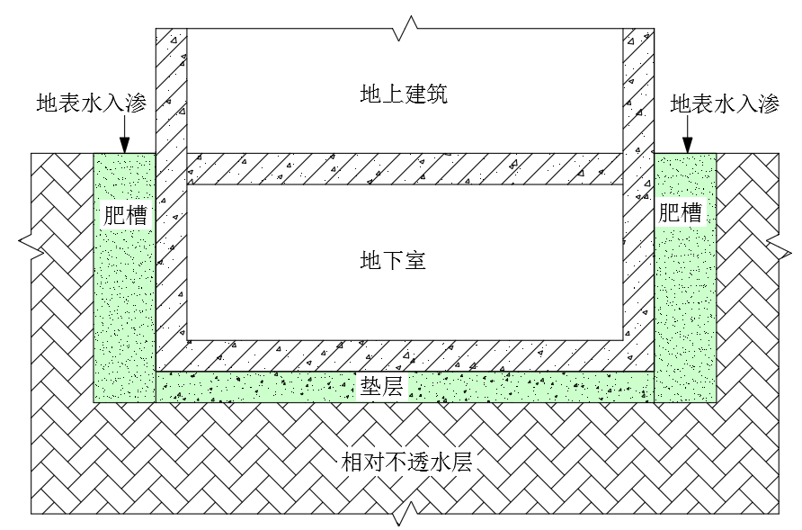**4 在基坑开挖及地下结构施工完成后，肥槽回填施工质量往往不满足设计要求时，致使场地周边地表水、填土中的上层滞水等往肥槽和基底汇集。当基底及基坑侧壁为相对不透水层时，肥槽和基底中的水无法消散，形成“水盆”效应（图6.1.4），最不利时肥槽可全部充满水，故抗浮设防水位宜取设计室外地坪高程。**

**图6.1.4 “水盆”效应示意图**

**6.1.5** 地下结构底板受到的水压力按下式计算：

 (6.1.5)

式中， —底板单位面积上受到的水压力标准值（kPa）；

—水的重度（kN/m3）；

—底板处压力水头（m）；取抗浮设防水位与地下结构底板底面地下水位差值（m）。

**6.1.6** 地下结构抗浮稳定性按下式计算：

 (6.1.6)

式中， —地下结构抗浮稳定性系数；

—地下结构底板底面以上建（构）筑物自重与上覆土层压重（kPa）；地下结构上覆土层位于抗浮设防水位以下时，其自重按饱和重度计算。

**6.1.7** 地下结构抗浮，宜根据抗浮稳定状态、抗浮设计等级并结合抗浮要求、对周边环境的影响、工程造价、施工条件、运营期运维难度等因素进行技术经济比较后，按照附录C提出抗浮措施建议。

**【条文说明】6.1.7 当地下结构基底位于相对不透水层，且其下相对不透水层厚度不小于2.0m时，宜选用主动抗浮措施或主被动联合抗浮措施；当地下结构基底位于含水层，宜选用被动抗浮措施或主被动联合抗浮措施；当基底以下存在承压水头较高的承压含水层时，采取被动抗浮且不宜揭穿隔水顶板；当采用主动抗浮措施时，宜考虑排水量的影响。**

**6.2 斜坡场地**

**6.2.1** 当建设场地处于斜坡地带，高差较大时，应结合场地的水文地质单元、微地貌变化和建设工程的设计情况，按照安全性、经济性原则分区确定抗浮设防水位，各分区抗浮设防水位取该区最高水位。

**【条文说明】6.2.1 当场地地面坡度大于20%或地下水水力坡度大于15%时，应按斜坡场地对待。修建在斜坡场地的地下结构受到的基底水压力是非均匀分布的，地下结构两侧水位存在一定的高差。如果抗浮设防水位全部取上游边界水位，会造成过大的经济浪费，若全部取下游边界水位，则上游区域会存在一定的风险隐患。通过合理的分区取值，是为了实现经济性和安全性的最佳结合。**

**稳定渗流的斜坡场地，抗浮设防水位的取值建议采用“三步法”确定。**

**第一步：按最不利剖面确定上下游两侧的地下室外墙边界水位。对于强透水场地，地下室外墙边界水位需综合考虑区域地下水条件和工程对局部水位壅高的影响，通过历史峰值水位和水位预测来确定。对于弱透水场地，重点考虑地表水入渗到肥槽，肥槽水位和肥槽局部水位易升高到地面，故弱透水场地两侧的边界水位取为室外地坪。**

**第二步：确定底板受到的水压力线。根据边界水位推测底板水压力线已有学者形成了相应的研究成果，可通过改进阻力系数法（参考《水闸设计规范》（SL265-2016）附录C）、数值模拟法等方法计算确定。未开展相关工作的，底板水压力线可简化为两侧边界水位的直线。**

**算例1：某地下室断面设计如图6.2.1-1所示，表层为残积土层，渗透系数5×10-3cm/s,强风化层渗透系数2×10-4cm/s，厚度4m，其下为岩层，两侧边界水位取室外地坪标高。分别采用有限元法、改进阻力系数法和线性简化法计算底板受到的水压力线。**

**改进阻力系数法按分别计算该地下室各段的水头损失，共分为5段，各分段的类型和土层计算总厚度如表6.2.1所示，上下游总水头损失为6m。**

**表6.2.1 各分段的渗透系数和土层计算总厚度**

|  |  |  |  |  |  |
| --- | --- | --- | --- | --- | --- |
| 分段 | （1） | （2） | （3） | （4） | （5） |
| 类型 | 进口段 | 水平段 | 垂直段 | 水平段 | 出口段 |
| 渗透系数  （cm/s） | 5×10-3 | 5×10-3 | 5×10-3 | 5×10-3 | 5×10-3 |
| 土层计算厚度T | 9.36 | 9.36 | 9.36 | 6.24 | 6.24 |
| 阻力系数 | 0.85 | 0.321 | 0.336 | 1.042 | 0.86 |
| 水头损失  （m） | 1.50 | 0.56 | 0.59 | 1.83 | 1.51 |

**汇总数值模拟法、改进阻力系数法和简单线性的计算结果（图6.2.1-1），由图可见，****线性简化法和有限元法、改进阻力系数法计算结果总体相近，前段线性简化法计算水位略高于有限元法、改进阻力系数结果偏于安全；地下室变层位置三种方法计算结果相近；后段有限元法、改进阻力系数计算水位略高于线性简化法，但各分区取该区高值时结果仍偏于安全；且****线性简化法计算简洁明了，便于工程使用，因此推荐采用线性简化法确定底板受到的水压力线。**

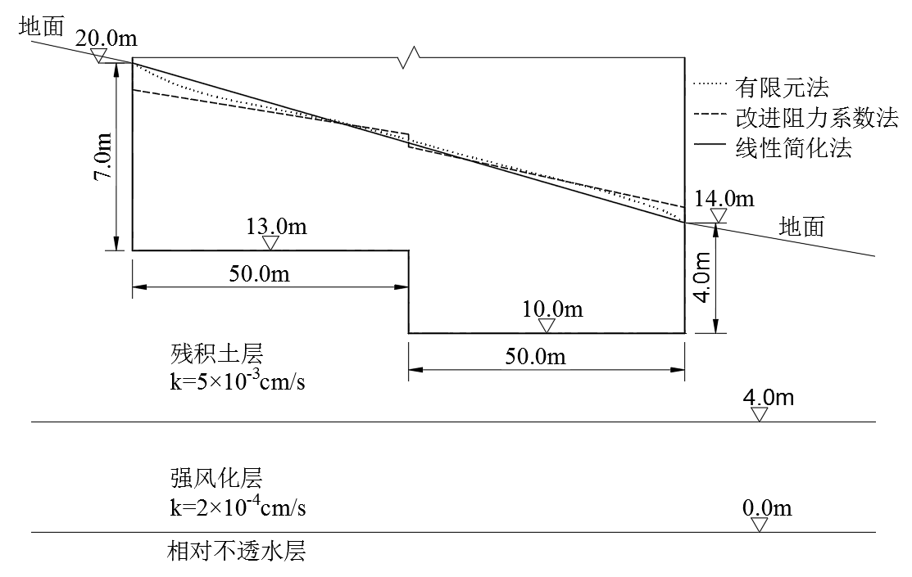

**图6.2.1-1 不同方法计算得到的基底水压力线**

**第三步：分区确定抗浮设防水位。应选取最不利断面来确定抗浮设防水位，根据场地的水文地质单元、微地貌和工程设计中的结构底板标高分界线、主群楼分界线、后浇带等，按照纵向宽度20～50m或水位跨度不大于1m的标准，分区确定。每个区的抗浮设防水位取该区的高值（图6.2.1-2）。**

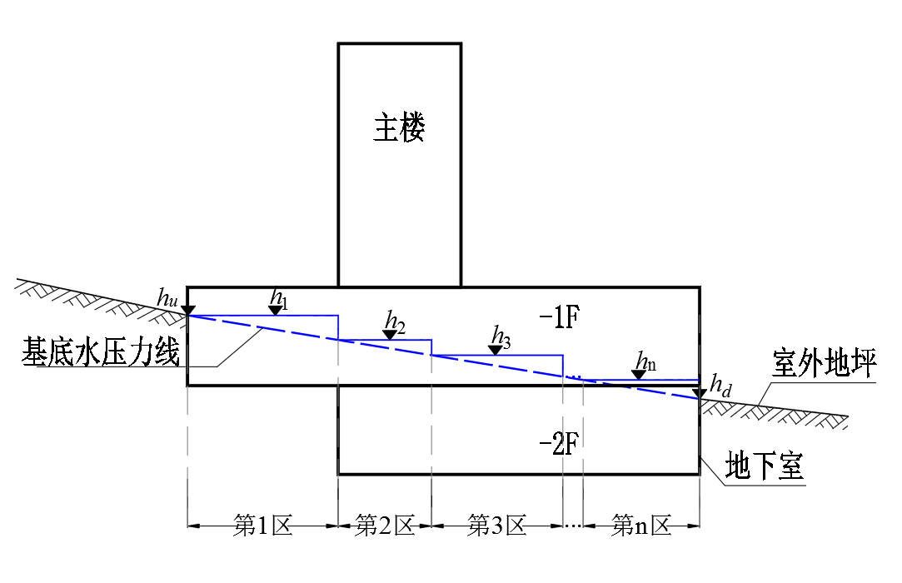

（a）下侧边界地下室外侧部分临空

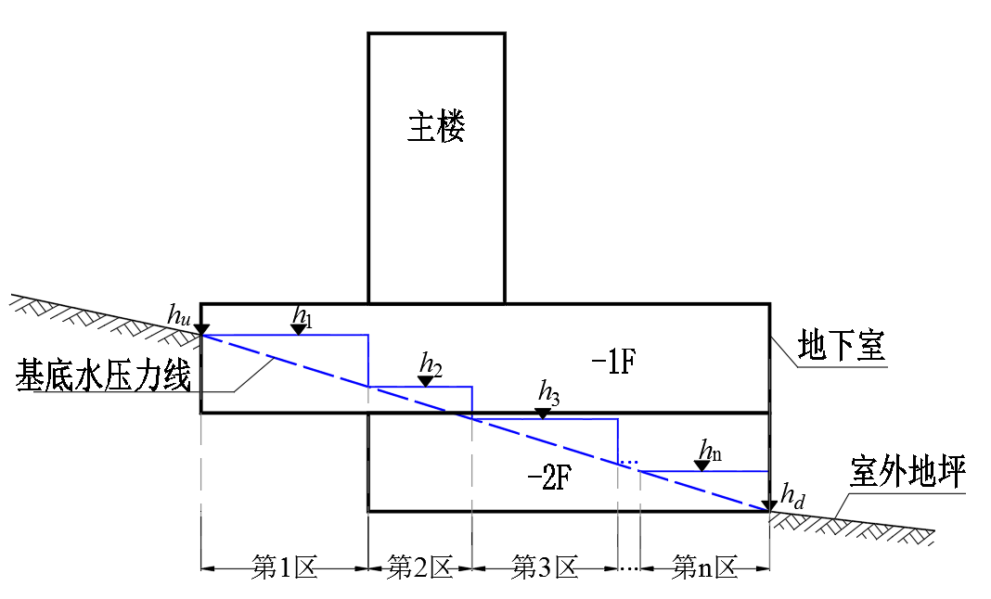

（b）下侧边界地下室外侧完全临空

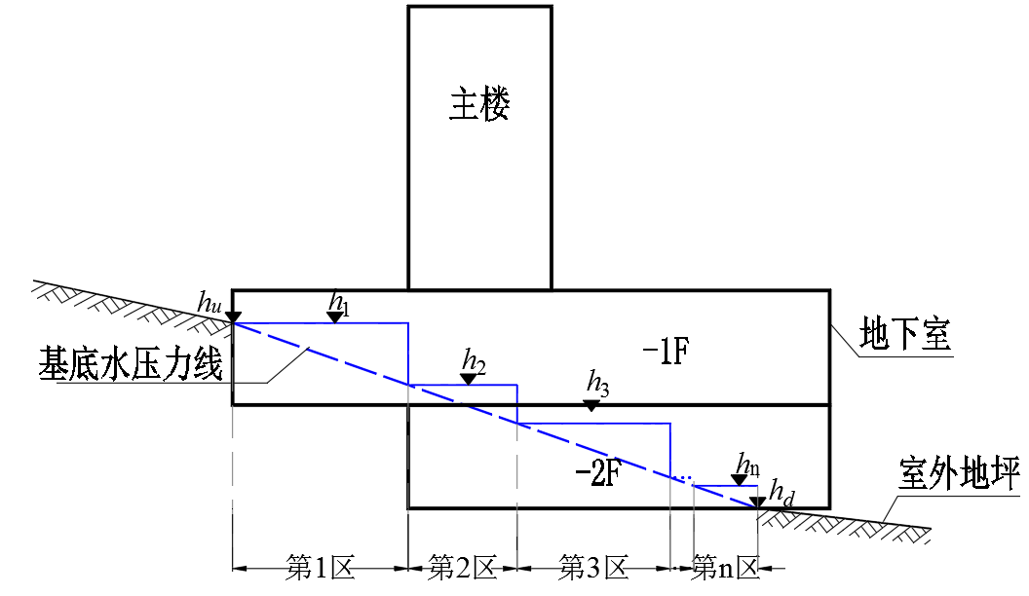

（c）下侧边界地下室底部部分临空

**图6.2.1-2 稳定渗流斜坡场地抗浮设防水位取值示意图**

**岩土透水性等级为弱透水及以上且基坑肥槽回填不均匀，造成疏排水不畅的场地，无法形成稳定渗流的斜坡场地，应结合室外地坪分区确定抗浮设防水位。分区时应选取最不利断面，根据水头变化幅度、工程经济、工程规划情况综合确定，室外地坪变化大区段分区宜细，变化较缓区段分区可大，分区水头变化宜取10～20kPa。各分区抗浮设防水位取该区取该分区室外地坪最高点（图6.2.1-3）。**

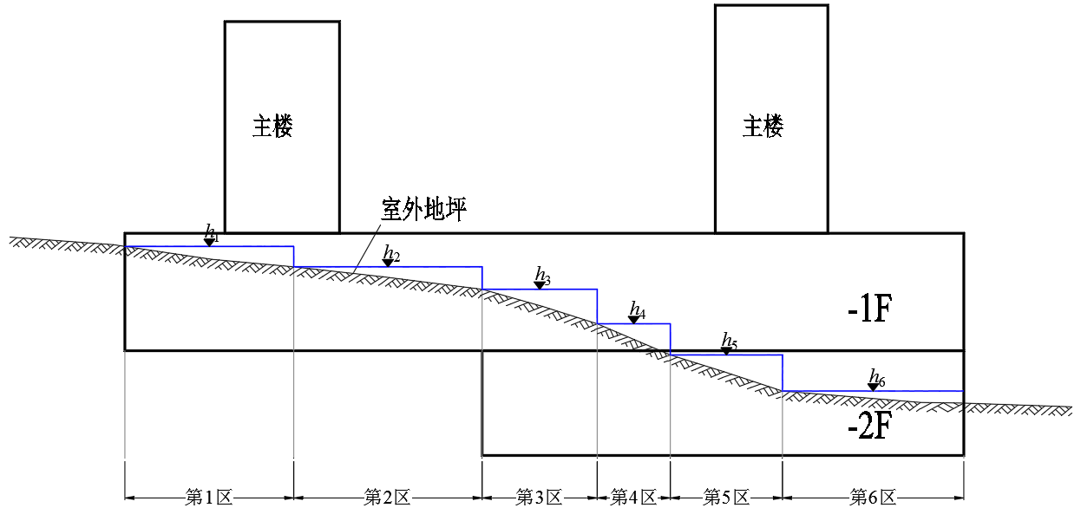

**图6.2.1-3 弱透水斜坡场地抗浮设防水位取值示意图**

**6.2.2** 斜坡场地地下结构抗浮措施，应充分利用水的自流能力，采用排水廊道、排水盲沟等泄水法主动抗浮措施。

**6.2.3** 当工程场地建设前、后水文地质条件变化较大时，宜根据渗流计算分析地下结构建设前、后的场地渗流场及拟建地下结构上、下游以及底板范围内的水压力，并结合监测手段对地下水位进行复核。

**【条文说明】6.2.3 斜坡场地条件下的地下水流速相对较大，工程建设对场地内外的地下水渗流场易产生较大的影响，需要开展抗浮工程水文地质专项勘察，评价工程建设对渗流场的影响规律，帮助确定抗浮设防水位。同时，还可提出工程施工揭露土层渗流破坏的条件，提出是否需要进行保护，防止施工过程中发生渗流破坏的建议。**

**6.3 低洼场地**

**6.3.1** 场地地势低洼且有可能发生淹没、浸水时，其抗浮设防水位应根据地质条件、积水深度、内涝时间、积水下渗及场地周边后期规划等因素确定。

**【条文说明】6.3.1 当场地有地下水出露时，抗浮设防水位取室外地坪与出露水头的高值；当规划室外地坪高于周边地坪标高，抗浮设防水位可采用周边地坪标高；当规划室外地坪标高低于周边地坪标高，抗浮设防水位可采用室外地坪标高。当场地已设置永久性防洪、防涝设施，抗浮设防水位可按一般场地考虑。**

**6.3.2** 对于低洼地区，应考虑特大暴雨期间可能形成街道被淹的情况，抗浮设防水位可取地下室坡道的上反坡点标高。

**【条文说明】6.3.2 在雨季遭遇特大暴雨，往往会使城市中一些低洼地区形成水涝，不少低洼地区均被水淹，甚至可能对地下室出入口、通风井等位置形成倒灌，因而从保证地下结构安全出发，其抗浮设防水位取地下室坡道上反坡点标高。若地面淹水形成荷载时，如污水处理池等，其抗浮设防水位取可能汇水水面标高。**

**6.3.3** 低洼场地，宜采用被动抗浮措施。

**【条文说明】6.3.3 低洼场地难于排水，故以采用被动抗浮措施为宜。当确有易于排水的出水口及排水通道时，也可考虑采用主被动联合抗浮措施。**

**6.4 临水场地**

**6.4.1** 当地下结构临近地表水，且场地地下水与地表水有水力联系时，可按建筑正常使用年限内可能遇见的最高水位及其波浪壅高，根据地表水对场地地下水水位影响程度和趋势，结合地下排水管网等情况，并根据当地经验综合确定抗浮设防水位。

**【条文说明】6.4.1 当场地地下水和地表水无水力联系时，抗浮设防水位的确定可不考虑地表水影响。当场地地下水和地表水有水力联系时，洪水期地下水受地表洪水补给，地下水位升高，根据大量工程经验，临水2km范围内的场地，受洪水补给影响较大，超过这一范围地下水受洪水影响基本可以忽略。临水场地应重点分析洪水对地下水水位和抗浮设防水位的影响。**

**1 临水直接淹没区**

**位于临水岸坡上的地下结构（图6.4.1-1所示），可能受到洪水直接淹没，其抗浮设防水位不应低于建筑使用期内的最高洪水位；处于最高洪水位以上的部分，其抗浮设防水位宜按斜坡场地进行确定。**

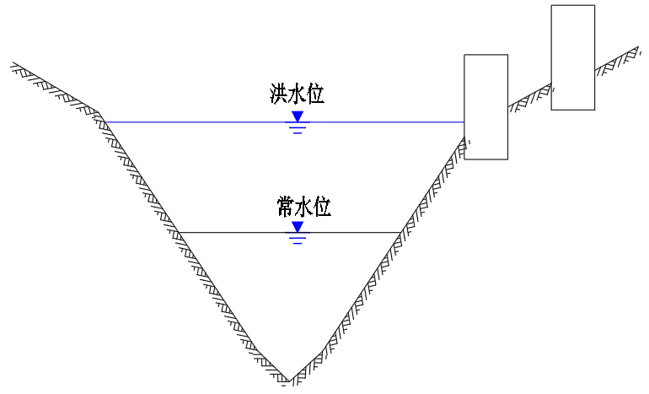

**图6.4.1-1** **临水直接淹没区示意图**

**2** **临水影响区（潜水场地）**

**临水场地的地下水为潜水层时，临水的洪水通过潜水层补给地下水，距离临水越远，地下水位上升幅度越小（图6.4.1-2所示）。因此简单的将临水场地的抗浮设防水位取为建筑使用期内的最高洪水位偏保守。此类场地宜取建筑正常使用期内洪水位，并根据渗透路径进行相应折减。**

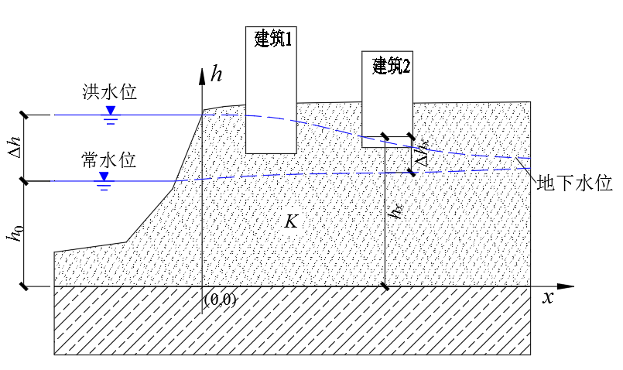

**图6.4.1-2 临水影响区潜水水位示意图**

**为了评价临水的洪水对两岸地下水水位的影响，薛禹群在《地下水动力学（第三版）》中，根据包辛涅斯克(Boussinesq)方程，通过拉普拉斯正变换和逆变换，得到了临水水位上升时两岸地下水位线的简化计算公式。**

 （6.4.1-1）

 （6.4.1-2）

 （6.4.1-3）

 （6.4.1-4）

**式中 hx—距离临水堤x处的潜水水位（m）；h0—临水常水位（m）；V0—洪水位上升速度(m/d)；t—临水水位下降时间(d)；x—距离临水堤距离（m）；***m***—给水度；K—渗透系数(m/d)；hm—含水层的平均厚度(m)，采用时段始、末潜水流厚度的平均值；*erfc*()为互补误差函数。**

**公式6.4.1-1~公式6.4.1-4建立的临水水位上升时两岸地下水位线计算公式，是基于简化的数学模型建立的理论公式。采用相关性分析，分析各因素对临水水位上升时两岸地下水位的影响规律。结果表明，对于含水层厚度5~30m，含水层渗透系数1~80m/d，汛期时长90~180天，临水两侧2km范围内的场地，地下水位具有以下特征：**

**（1）透水层渗透系数越大，临水洪峰对地下水位的影响越大；**

**（2）透水层厚度越大，临水洪峰对地下水位的影响越大；**

**（3）临水水位变幅越大，临水洪峰对地下水位的影响越大；**

**（4）汛期时长越长，临水洪峰对地下水位的影响越大；**

**（5）透水层渗透系数和临水洪峰水位变幅是地下水位升降的主要影响因素，含水层厚度、汛期时长的影响相对较小。**

**为了简化计算过程，提高实用性，采用多元回归方法，建立包含主要影响因素，省略次要影响因素的多元回归方程，计算临水水位上升后两岸的地下水位，见公式6.4.1-5~公式6.4.1-6。**

 （6.4.1-5）

 （6.4.1-6）

**式中** ***h*x—距离临水堤*x*处的地下水位（m）； *h*0—临水常水位或地下水常水位高值（m）； Δ*h*—临水水位上升高度（m）；** ***x*—距离临水堤距离（m）； *a*、*b*—与渗透系数、含水层厚度等有关的系数，*a*取1，*b*取值方法见表6.4.1，没有列出的渗透系数按线性内插。**

**表6.4.1 潜水场地抗浮设防水位系数b取值建议**

|  |  |  |
| --- | --- | --- |
| 渗透系数（m/d） | 系数b(×10-3) | 示例地层 |
| 1 | 5.3452 | 粉土 |
| 3 | 3.0400 | 粉砂 |
| 6 | 2.6166 | 粉细砂 |
| 8 | 2.5748 | 细砂 |
| 17 | 1.8793 | 中细砂 |
| 20 | 1.8463 | 中砂 |
| 22 | 1.7730 | 中粗砂 |
| 30 | 1.6046 | 粗砂 |
| 50 | 1.3977 | 砂砾石 |
| 80 | 1.0394 | 砂卵石 |

**对比理论公式和简化公式的计算结果（****图6.4.1-3所示），简化公式计算结果偏于安全，简化过程合理可取。**

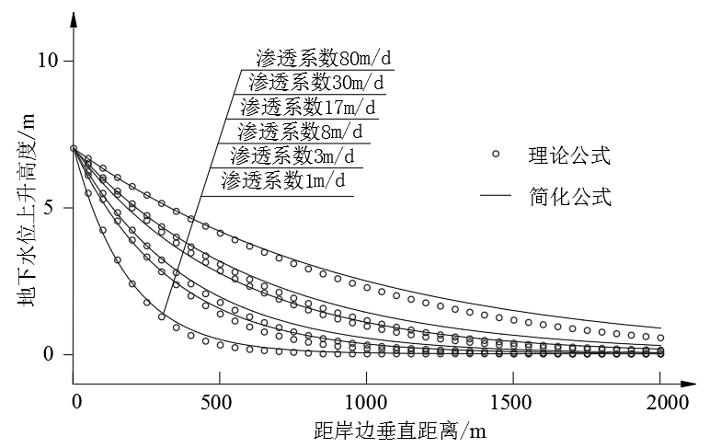

**图6.4.1-3 理论公式与简化公式计算结果对比**

**3** **临水影响区（承压水场地）**

**临水场地的地下水位承压水时，临水的洪水通过承压水层补给地下水，地下水受洪水的影响非常突出，其抗浮具有明显的防洪渡汛的特点（图6.4.1-4所示）。此类场地宜取建筑正常使用期内洪水位，并根据渗透路径进行相应折减。**

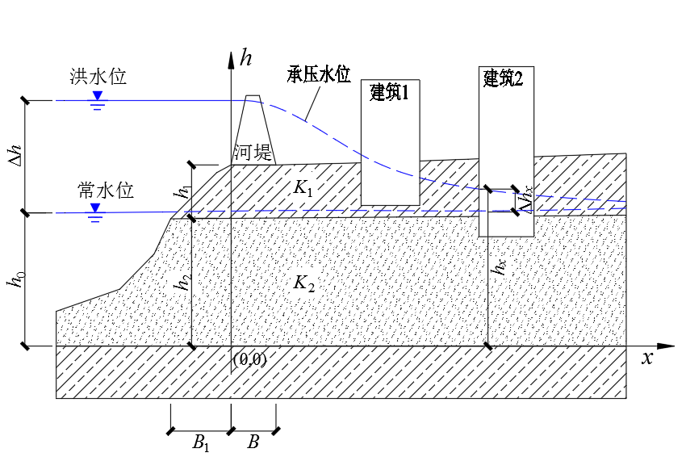

**图6.4.1-4 临水影响区承压水水位示意图**

**根据曹敦侣在《长江干堤渗流破坏的防治》总结，每到汛期, 江水位高出地面, 在砂层中形成承压水头, 其值可近似地用下式估算公式如下：**

 （6.4.1-7）

 （6.4.1-8）

 （6.4.1-9）

 （6.4.1-10）

 （6.4.1-11）

**式中 *hx*—距离临水堤*x*处的承压水位（m）； *h—*堤内脚处的承压水头（m）； *x*—距离临水堤垂直距离（m）；*h*0—临水常水位（m）；Δ*h*—临水水位涨幅；*L*1、*L*2—上、下游等效渗径长度（m）；*B*—堤底宽度（m）；*B*1—堤外滩宽度（m）； K1、K2—依次为上层和下层的渗透系数（m/d）；*h*1、*h*2—依次为上层和下层的厚度（m）；tanh（）—双曲正切函数。**

**公式6.4.1-7~公式6.4.1-11建立的临水水位上升时两岸地下水位线计算公式，是基于简化的数学模型建立的理论公式。采用相关性分析，分析各因素对临水水位上升时两岸地下水位的影响规律。结果表明，对于含水层厚度2~30m，含水层渗透系数1~80m/d，堤坝底宽70m以内，外滩宽度50m以内，临水两侧2km范围内的场地，地下水位具有以下特征：**

**（1）透水层渗透系数越大，临水洪峰对地下水位的影响越大；**

**（2）透水层厚度越大，临水洪峰对地下水位的影响越大；**

**（3）临水水位变幅越大，临水洪峰对地下水位的影响越大；**

**（4）透水层渗透系数、透水层厚度、临水洪峰水位变幅是地下水位升降的主要影响因素，堤坝底宽、外滩宽度的影响相对较小。**

**为了简化计算过程，提高实用性，采用多元回归方法，建立包含主要影响因素，省略次要影响因素的多元回归方程，计算临水水位上升后两岸的地下水位，见公式6.4.1-12~公式6.4.1-13。**

 （6.4.1-12）

 （6.4.1-13）

 （6.4.1-14）

 （6.4.1-15）

**式中 *h*x—距离临水堤*x*处的承压水位（m）；*h*0—临水常水位（m）；Δ*h*—临水水位涨幅；*x*—距离临水堤距离（m）；*K*2—含水层渗透系数；*h*2—含水层厚度。**

**对比理论公式和简化公式的计算结果（图6.4.1-5、6.4.1-6所示），简化公式计算结果偏于安全，简化过程合理可取。**

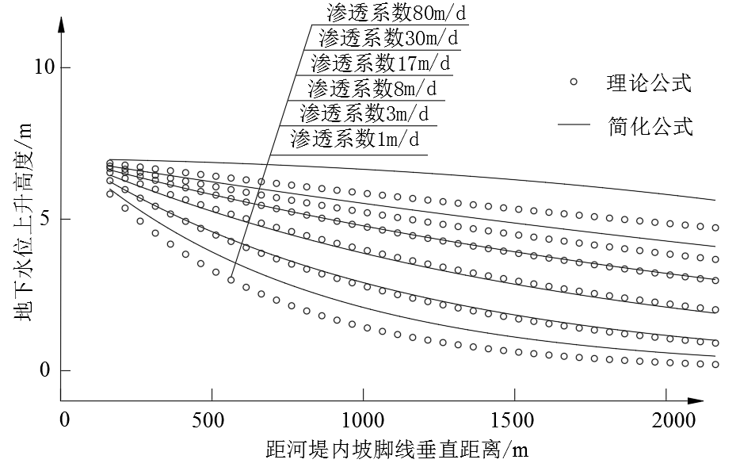

**图6.4.1-5 不同渗透系数理论公式与简化公式计算结果对比**

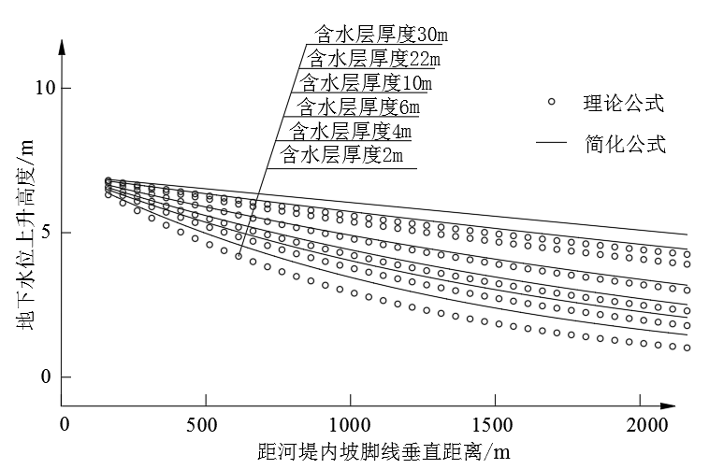

**图6.4.1-6 不同含水层厚度理论公式与简化公式计算结果对比**

**图6.4.1-4中，对于建筑物2，基础埋深较大，进入承压含水层，抗浮设防水位应按拟建建筑最不利位置承压水位取值。对于建筑物1，基础埋深较小，未揭穿相对不透水层时，应根据基底地层透水情况综合评价，当基底为弱透水层，上层和下层地下水之间会发生越层渗流，应参考表6.1.3中第3种情况计算抗浮设防水位。当基底为相对不透水层，上层地下水和下层不发生越层渗流时，应参考表6.1.2中第2种情况计算抗浮设防水位，且考虑地表水肥槽入渗的影响。**

**算例2：武汉绿地国际金融城A01地块项目±0.00为23.75m，塔楼核心筒区域基底埋深约为±0.00以下29.9m，塔楼周边裙楼区域基底深约为±0.00以下26.3m。地层从上到下依次为杂填土，粉质粘土夹粉土，淤泥质粉质粘土，粉质粘土夹粉土，粉质粘土与粉土、粉砂互层，细砂，砂质泥岩。细砂层顶面平均标高9m，底面平均标高-26m，平均厚度35m，渗透系数20.29m/d。本项目距离长江230m，长江武汉段最高洪水位27.67m（黄海高程），常水位取雨季非洪峰水位23m。**

**根据公式6.4.1-12~公式6.4.1-15，计算得到系数*a*=0.8343；系数*b*=0.0011；Δ*h*=4.67m，Δ*hx*=3m，*hx*=26m，建议抗浮设防水位26.0m。**

**《湖北省建筑地基基础技术规范》DB42 242-2014，距长江某点的承压水位计算公式：**

** (6.4.1-16)**

**式中 *Y*—距离长江水堤*x*处的承压水位（m）；*A*—长江水位（m）；*a*—衰减指数，荆州0.00011~0.00041，均值0.0023，国家点0.00026，江陵0.00014，洪湖0.00012~0.00030。**

**根据公式6.4.1-16，武汉绿地国际金融城A01地块项目*A*=27.67m，*a*=0.00026，*x*=320m，计算得到Y=25.5m。与本标准推荐的公式相比，两种方法计算得到的结果基本吻合，本标准推荐的公式相对较高。**

**6.4.2** 条件复杂时，可通过渗流计算分析确定地下结构建设后临水场地的渗流场情况，获得拟建地下结构区域的水压力分布。

**6.4.3** 临水场地地下水位随临近地表水的水位波动较大且有水力联系时，宜优先采用主动抗浮或主被动联合抗浮；地下水位变化较小时，宜采用抗拔桩、抗拔锚杆等被动抗浮措施。

**【条文说明】6.4.3 临水场地地下水水位随临近地表水波动较大且具有一定规律时，可采用主动抗浮来消除地下水随临近地表水带来的水位波动水浮力或采用被动抗浮抵抗常水浮力，减少前期抗浮投入，确保结构的抗浮稳定性，同时可提高地下结构应对极端天气的能力。**

**6.5 岩溶场地**

**6.5.1** 岩溶场地的抗浮设防水位应按下列原则综合确定：

**1** 当地有长期地下水观测资料时，采用长期观测期间的地下水最高水位，并结合场地水文地质条件综合确定；

**2** 当地无长期地下水观测资料时，根据当地抗浮设防水位经验、场地水文地质条件，结合勘察期间的地下水水位与预测远期地下水位最大变幅综合确定；

**3** 当地表水对地下水位变化有直接影响时，取地表水最高水位时的地下水位。

**【条文说明】6.5.1 岩溶场地普遍覆盖较厚的红粘土，当抗浮工程仅涉及上覆红粘土层时，可按常规的弱透水场地确定抗浮设防水位；当抗浮工程涉及岩溶水且无长期观测钻孔水位资料时，可根据工程实际情况，按表6.5.1地下水位变幅抬高地下水位综合确定抗浮设防水位。**

**表 6.5.1 岩溶含水层组合特征**

|  |  |  |  |  |  |  |  |  |  |  |  |
| --- | --- | --- | --- | --- | --- | --- | --- | --- | --- | --- | --- |
| 纯碳酸盐岩类含水层 | | | | | | | | 非纯碳酸盐岩类含水层 | | | |
| 以灰岩为主的纯碳酸盐岩类含水层 | | 以白云岩为主纯碳酸盐岩类含水层 | | | | 间互状纯碳酸盐岩类含水层 | | 不纯碳酸盐岩类含水层 | | 间互状纯碳酸盐岩与碎屑岩含水层 | |
| 岩性以灰岩为主，含水介质组合为裂隙-溶洞，含裂隙-溶洞水。地下水以集中管道流形式赋存，渗透极不均匀。 | | 岩性以白云岩为主，含水介质组合为溶洞-裂隙，含溶洞-裂隙水。地下水赋存形式以裂隙流为主，管道流次之，渗透不均匀。 | | 岩性以白云岩为主，含水介质组合为裂隙、溶孔、溶隙等，含溶孔-溶隙水。地下水赋存形式以裂隙孔隙流为主，渗透相对均匀。 | | 岩性以灰岩、白云岩间互产出。含水介质组合为裂隙溶洞或溶洞裂隙，含裂隙-溶洞水或溶洞裂隙水。地下水以裂隙、管道流形式赋存，渗透极不均匀。 | | 岩性以泥灰岩、泥质白云岩、燧石灰岩等为主，含水介质组合为以溶隙-裂隙为主，赋水性差，渗透不均匀。 | | 岩性为泥岩、页岩与灰岩、白云岩互层。为多层含水结构，含水介质组合为以溶洞-裂隙为主，具承压性，赋水性差，渗透不均匀。 | |
| 裂隙-溶洞水 | | 溶洞-裂隙水 | | 溶孔-溶隙水 | | 裂隙-溶洞水或溶洞-裂隙水 | | 溶隙-裂隙水 | | 溶洞-裂隙水 | |
| 抬高地下水位变幅范围 | | | | | | | | | | | |
| 平水期 | 丰水期 | 平水期 | 丰水期 | 平水期 | 丰水期 | 平水期 | 丰水期 | 平水期 | 丰水期 | 平水期 | 丰水期 |
| 2.0~4.0m | 1.0~2.0m | 2.0~4.0m | 1.0~2.0m | 1.5~3.0m | 1.0~1.5m | 1.5~3.0m | 1.0~1.5m | 1.5~3.0m | 0.5~1.5m | 1.5~3.5m | 0.5~1.5m |

注：1.表中内容源于《贵州省建筑岩土工程技术规范》（DB52/T046-2018）。

2.无长期地下水位观测资料，当场地处于地形低凹（洼地、谷地）、岩溶强发育、导水断层附近、地下水径流汇聚（排泄）地段，平水期、丰水期宜抬高地下水位变幅范围。

**6.5.2** 在岩溶场地岩体破碎带或泉点出露区设置抗浮措施时，应做局部加强处理。

**6.5.3** 岩溶场地，宜采用被动抗浮措施或主被动联合抗浮措施。

# 既有工程

## 抗浮加固工程

**7.1.1** 既有工程抗浮加固时，抗浮工程水文地质勘察宜与抗浮安全性鉴定相结合进行。

**【条文说明】7.1.1 既有抗浮加固工程常常也需要进行抗浮安全性鉴定，该时水文地质勘察宜与抗浮安全性鉴定结合进行，以便工作资料相互共享，相互佐证。**

**7.1.2** 抗浮加固工程的水文地质勘察，除按第4章要求收集场地所在区域水文地质资料，调查场地周边水文地质条件外，尚应收集和调查下列资料：

**1** 收集场地已有岩土工程勘察资料和水文地质勘察资料；

**2** 收集主体结构设计文件和竣工文件，包括结构形式和荷载分布、基础类型及地下结构底板埋置深度等；

**3** 收集和调查既有工程的基坑围护设计和竣工文件，包括隔水帷幕形式和深度、降水井类型和封堵情况，并根据工程需要测定其渗漏点的位置；

**4** 收集和调查原有抗浮方案和运行情况，包括地面排水系统和地下排水系统的运行和封堵情况；

**5** 收集临近场地地下水、地表水和周边环境变化情况资料。

**【条文说明】7.1.2 既有工程的基坑设计与施工情况是非常影响地下水的补给条件，且会影响抗浮加固方案的实施可行性；随着时间变化，既有工程原有抗浮方案的运行情况出现异常，临近场地地下水、地表水和周边环境等外部条件出现变化，这些情况都可能是导致既有工程抗浮安全度不足的原因，故需要收集和调查。**

**7.1.3** 抗浮加固工程的水文地质勘察，宜在分析已有收集和调查资料的基础上，结合可能的抗浮加固设计方案，按第5章开展针对性的勘探及试验，并符合下列要求：

**1** 当原有勘察资料不能满足后续设计与施工需要时，需进行验证性勘探；复核既有工程场地内的地层结构、土体性质、含水层之间水力联系；

**2** 在地下结构四周布置观测孔（井）对地下水位进行观测，每侧不少于2个观测孔（井）；

**3** 查明肥槽回填土质量和地表水封堵质量，以及周边水流排泄通道；

**4** 拟采用主动抗浮加固措施时，需根据现场抽水试验进行分析，提供涌水量、渗透系数和给水度；

**5** 现场试验时需采取措施避免地下结构底板下土体流失。

**【条文说明】7.1.3 既有工程常常场地条件受限布置现场试验不方便，加固抗浮工程水文地质勘察的勘探试验可以充分利用原来的勘察资料。现场试验常常需要在结构底板上开洞，开洞时容易出现喷水导致的土体流失，故需要采取防范措施。**

**7.1.4** 抗浮加固工程的水文地质勘察，应在资料分析评价的基础上，提出抗浮加固措施建议，并符合下列要求：

**1** 原工程设置隔水帷幕时，评估分析隔水帷幕对周边渗流场和水压力的改变；

**2** 抗浮加固工程的抗浮设防水位，应结合抗浮安全性鉴定、后续使用年限根据第6章确定，且不低于抗浮失效时水位；

**3** 抗浮加固工程的抗浮措施应根据抗浮稳定状态、抗浮设计年限、对周边环境的影响、施工条件等因素进行技术经济比较后确定；

**4** 抗浮加固需考虑与原有结构受力变形协调；

**5** 抗浮加固施工期间需考虑各种工况下不利荷载组合时地下结构的临时抗浮稳定性，并采取可靠的措施控制地下水位。

## 改（扩）建项目抗浮工程

**7.2.1** 既有工程改（扩）建时，抗浮工程水文地质勘察时注意对临近工程结构和设施的保护。

**7.2.2** 改（扩）建项目的抗浮工程水文地质勘察，除按7.1.2收集和调查资料外，尚应收集改（扩）建设计资料和有关要求。

**7.2.3** 建（构）筑物地下竖向增层改（扩）建时，抗浮工程水文地质勘察的勘探与试验宜按7.1.3进行，抗浮分析评价和抗浮措施建议宜按7.1.4进行。

**7.2.4** 建（构）筑物水平改（扩）建时，抗浮工程水文地质勘察宜按新建项目进行，抗浮措施应考虑与拟建工程协调。

**7.2.5** 改（扩）建项目抗浮设防水位，应考虑现状影响，抗浮设防水位不低于原工程抗浮设防水位。

**附录 A 抗浮工程水文地质勘察专项报告编写提纲**

**A.0.1** 专项报告应在收集资料和现场勘探与试验的基础上进行编制，并宜包括下列内容：

**1** 工程概况；

**2** 勘察目的、工作依据、勘察手段及完成工作量；

**3** 区域水文地质概况；

**4** 场地水文地质条件和周边环境变化情况；

**5** 水文地质试验及成果；

**6** 抗浮分析评价；

**7** 抗浮措施建议。

**A.0.2** 专项报告宜附下列图表：

**1** 水文地质图及其剖面图；

**2** 水文地质试验成果图表；

**3** 与地下水有关的各种等值线图；

**4** 其他所需要的图表。

**附录 B 地下水类型和岩土体的渗透性等级划分**

**B.0.1** 地下水类型，可按表B.0.1划分。

**表 B.0.1 地下水类型划分**

|  |  |  |
| --- | --- | --- |
| 地下水类型特征 | | 特征 |
| 包气带水 | 孔隙水 | 包括非饱和带水、毛细水、上层滞水等 |
| 裂隙水 | 岩体裂隙带垂直入渗过程中的水 |
| 岩溶水 | 溶隙和溶洞带垂直入渗过程中的水 |
| 潜水 | 孔隙水 | 存在于土的孔隙中，有自由水面的无压地下水 |
| 裂隙水 | 存在于岩体裂隙中，有自由水面的无压地下水 |
| 岩溶水 | 存在于溶洞和溶隙中，有自由水面的无压地下水 |
| 承压水 | 孔隙水 | 存在于土的孔隙中有压地下水 |
| 裂隙水 | 存在于岩体裂隙中的有压地下水 |
| 岩溶水 | 存在于溶洞和溶隙中的有压地下水 |

**B.0.2** 岩体的渗透性等级，可按表B.0.2划分。

**表 B.0.2 岩体渗透性等级**

|  |  |  |
| --- | --- | --- |
| 等级 | 透水率*q* (Lu) | 岩体特征 |
| 极微透水 | *q*≤0.1 | 完整，裂隙等价张开度<0.025mm |
| 微透水 | 0.1≤*q*<1 | 裂隙等价张开度0.025～0.05mm |
| 弱透水 | 1≤*q*<10 | 裂隙等价张开度0.05～0.1mm |
| 中等透水 | 10≤*q*<100 | 裂隙等价张开度0.1～0.5mm |
| 强透水 | *q*≥100 | 裂隙等价张开度0.5～2.5mm |
| 极强透水 | 裂隙等价张开度＞2.5mm，连通孔洞 |

注：Lu—透水率单位吕荣，1MPa压力下，每米试段的平均压入水量，以L/min计。

**B.0.3** 土体的渗透性等级，可按表B.0.3划分。

**表 B.0.3 土体渗透性等级**

|  |  |  |
| --- | --- | --- |
| 等级 | 渗透系数*k* (cm/s) | 土类 |
| 极微透水 | k<10-6 | 黏性土 |
| 微透水 | 10-6≤*k*<10-5 | 黏性土～粉土 |
| 弱透水 | 10-5≤*k*<10-4 | 粉土，含细粒土砂 |
| 中等透水 | 10-4≤*k*<10-2 | 砂土，含砂砾石 |
| 强透水 | 10-2≤*k*<100 | 砾石，卵石 |
| 极强透水 | *k*≥100 | 均匀的漂砾 |

**附录 C 抗浮措施及其适用条件**

**表 C 抗浮措施及其适用条件表**

|  |  |  |  |
| --- | --- | --- | --- |
| 功能 | 类型 | 方法 | 适用条件 |
| 主动  抗浮 | 排水廊道法 | 地下室周边设置排水廊道截水引流，降低地下水位 | 具有自流条件的山地、坡地及丘陵地区，临江地区用于洪水期削峰 |
| 排水盲沟法 | 地下室底部设置疏水层及纵横交错的排水花管，降低地下水位 | 适用于流量不大的场地，或采用止水帷幕后流量较小的场地 |
| 排水卸压法 | 板底施工设置泄水孔、反滤层和盲沟，设置压力控制系统降低水压力 | 弱透水/相对不透水层场地、采用止水帷幕等措施后水量较小场地 |
| 减压井法 | 地下室底部设置大直径减压井，降低或排空地下水 | 设置止水帷幕的强透水场地，弱透水场地（底板底增设疏水垫层） |
| 被动  抗浮 | 压重抗浮法 | 增加地下结构底板及结构荷载；增加顶部或挑出结构填筑荷载；设置重型混凝土等压重、填充材料； | 抗浮力与浮力相差较小的工程 |
| 结构抗浮法 | 增加底板或结构刚度和抗拔承载力；利用基坑围护结构增加竖向抗力；连结荷载大结构形成整体抗浮结构 | 抗浮力分布较小区域地下结构底板刚度不均等抗浮稳定性不足，有效作用范围不大 |
| 抗浮锚杆 | 基底施工抗浮锚杆，与结构底板连接 | 除未经处理的有机质土、填土等特殊土外，可广泛应用 |
| 抗浮桩 | 基底施工抗浮桩，与结构底板连接 | 适用于上浮荷载较大的情况 |
| 主被动联合抗浮 | 主动抗浮+被动抗浮 | 利用抗浮锚杆、抗浮桩等被动抗浮措施抵抗地下水常水位，利用主动抗浮控制短期地下水变水位浮力 | 地下水位年度周期性波动明显的场地 |

用词说明

1 为便于在执行本标准条文时区别对待，对要求严格程度不同的用词，说明如下：

1）表示很严格，非这样做不可的：

正面词采用“必须”，反面词采用“严禁”；

2）表示严格，在正常情况下均应这样做的：

正面词采用“应”，反面词采用“不应”或“不得”；

3）表示允许稍有选择，在条件许可时首先这样做的：

正面词采用“宜”，反面词采用“不宜”；

4）表示有选择，在一定条件下可以这样做的，采用“可”。

2 条文中指明应按其他有关标准执行的写法为“应符合……的规定”或“应按……执行”。

引用标准名录

《供水水文地质勘察规范》GB 50027

《水电水利工程钻孔压水试验规程》DL/T5331-2005

《水电工程钻孔注水试验规程》NB/T35104-2017

《电力工程水文地质勘测技术规程》DL/T5034-2006

《土工试验方法标准》GB/T50123-2019

《岩土工程勘察规范》GB 50021

《高层建筑岩土工程勘察标准》JGJ/T72

《建筑工程抗浮技术标准》JGJ 476

《水闸设计规范》SL265-2016

《贵州省建筑岩土工程技术规范》DB52/T046-2018

《建筑工程抗浮设计规程》DBJ/T15-125-2017

《工程建设水文地质勘察标准》CECS241：2008